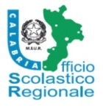
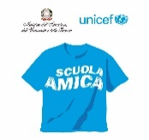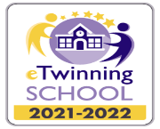

ISTITUTO COMPRENSIVO STATALE “ A.PAGANO ”

SCUOLA DELL’INFANZIA, PRIMARIA E SECONDARIA DI 1°GRADO

Corso Umberto I, 75 - 89844 NICOTERA (V.V.) Tel.:0963548249
Codice Fiscale: 96034270791 Codice univoco: UFE693 E.mail: vvic83000c@istruzione.it
PEC: vvic83000c@pec.istruzione.it Sito Web: www.istitutocomprensivonicotera.edu.it

RELAZIONE FINALE
ANIMATORE DIGITALE

DOCENTE ______________________________________ ANNO SCOLASTICO ________________

- ATTIVITA’ FORMATIVE SVOLTE NELL’ANNO SCOLASTICO IN CORSO

- ATTIVITA’ SVOLTE NELLA SCUOLA NELL’AMBITO DELL’INCARICO

- EVENTUALI SUGGERIMENTI /SEGNALAZIONI/PROPOSTE DI ACQUISTO

Nicotera, __________________

Firma

________________________________________________

